Báo cáo cảnh báo việc đóng cửa Eo biển Hormuz là mối đe dọa lớn nhất đối với thị trường năng lượng toàn cầu
Shipping
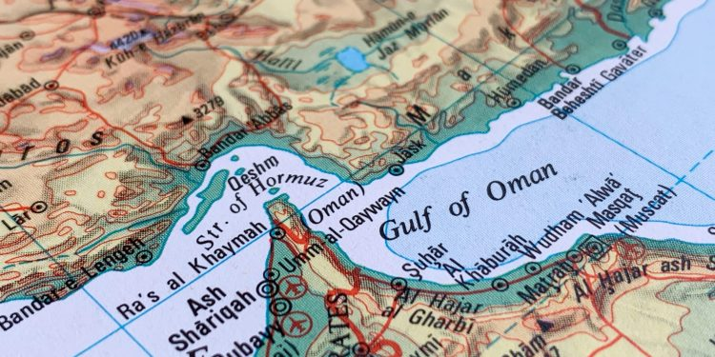
Theo một báo cáo mới của Wood Mackenzie, việc Eo biển Hormuz bị đóng cửa kéo dài có nguy cơ gây ra cú sốc nguồn cung năng lượng toàn cầu lớn nhất trong nhiều thập kỷ.
Báo cáo mang tên “Strait Talking: Iran War Scenarios and the Future of Energy” cho biết hiện nay hơn 11 triệu thùng/ngày dầu thô và condensate từ khu vực Vùng Vịnh đang bị cắt giảm sản lượng. Trong khi đó, hơn 80 triệu tấn LNG mỗi năm (Mtpa), tương đương khoảng 20% nguồn cung LNG toàn cầu, hiện không thể tiếp cận với thị trường thế giới.
Wood Mackenzie đã xây dựng ba kịch bản riêng biệt:
- Hòa bình nhanh chóng (Quick Peace)
- Thỏa thuận đạt được vào mùa hè (Summer Settlement)
- Gián đoạn kéo dài (Extended Disruption)
Mỗi kịch bản đưa ra mốc thời gian khác nhau cho việc chấm dứt xung đột và mở lại Eo biển Hormuz, đồng thời đánh giá tác động tiềm tàng đối với nguồn cung dầu khí, giá năng lượng, nhu cầu năng lượng và nền kinh tế toàn cầu nói chung.
“Eo biển Hormuz là điểm nghẽn quan trọng nhất của thị trường năng lượng toàn cầu, và việc đóng cửa kéo dài sẽ vượt xa một cuộc khủng hoảng năng lượng đơn thuần. Gián đoạn càng kéo dài thì tác động lên giá năng lượng, hoạt động công nghiệp, dòng chảy thương mại và tăng trưởng kinh tế toàn cầu càng lớn.” ông Peter Martin, Trưởng bộ phận Kinh tế của Wood Mackenzie, nhận định.
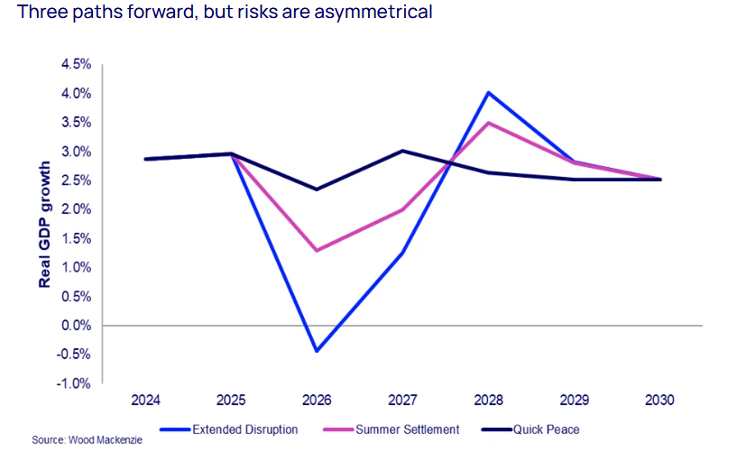
Trong kịch bản “Gián đoạn kéo dài”, Eo biển Hormuz phần lớn vẫn bị đóng cho đến hết năm 2026, với các căng thẳng tái diễn dẫn đến những đợt xung đột mới và gián đoạn nguồn cung kéo dài.
Phân tích của Wood Mackenzie cho thấy:
- Giá dầu Brent có thể tiến gần mức 200 USD/thùng vào cuối năm 2026, mặc dù nhu cầu dầu toàn cầu giảm 6 triệu thùng/ngày so với cùng kỳ trong nửa cuối năm 2026.
- Hơn 11 triệu thùng/ngày dầu thô và condensate tiếp tục bị ngừng sản xuất, trong khi tồn kho dầu toàn cầu tiếp tục giảm. Giá diesel và nhiên liệu hàng không có thể tăng lên gần 300 USD/thùng tại các trung tâm lọc dầu lớn vào cuối năm.
- Nền kinh tế toàn cầu có thể suy giảm tới 0,4% trong năm 2026, đánh dấu cuộc suy thoái toàn cầu thứ ba của thế kỷ này và để lại hậu quả kinh tế nghiêm trọng.
- Các quốc gia nhập khẩu dầu khí có thể đẩy mạnh nỗ lực giảm phụ thuộc nhập khẩu bằng cách thúc đẩy điện khí hóa với tốc độ cao hơn.
Tác động kinh tế theo các khu vực sẽ rất nghiêm trọng và không đồng đều. Trung Đông có thể chứng kiến GDP giảm 10,7% trong năm 2026, còn GDP của EU27 giảm 1,5% trong năm 2026 và 0,5% trong năm 2027.
Tăng trưởng GDP của Mỹ sẽ giảm xuống dưới 1% trong cả hai năm, còn tăng trưởng GDP của Trung Quốc sẽ chậm lại còn 3% trong năm 2026.

Thị trường LNG đối mặt gián đoạn kéo dài và thay đổi mang tính cấu trúc
Báo cáo cho thấy thị trường LNG toàn cầu sẽ đối mặt với các mức độ gián đoạn khác nhau tùy theo từng kịch bản.
Ngay cả trong kịch bản “Hòa bình nhanh chóng”, thị trường LNG vẫn sẽ căng thẳng cho tới mùa hè năm 2027 do các cơ sở xuất khẩu ở Vùng Vịnh phục hồi chậm và các dự án mới trong khu vực bị trì hoãn.
Hiện một làn sóng mở rộng LNG quy mô lớn trên toàn cầu vẫn đang diễn ra, với nguồn cung dự kiến tăng khoảng 200 Mtpa vào năm 2031 — tương đương tăng khoảng 50% so với hiện nay. Tình trạng dư cung dự kiến chỉ bị trì hoãn chứ không biến mất. Wood Mackenzie dự báo cuối cùng có thể cần hủy một số chuyến hàng LNG của Mỹ để tái cân bằng thị trường, trong khi giá TTF của châu Âu vào đầu những năm 2030 có thể chỉ còn bằng khoảng một nửa so với mức khoảng 14 USD/MMBtu của năm 2026. Sau đó giá sẽ phục hồi dần tới năm 2035.
Trong kịch bản “Gián đoạn kéo dài”, triển vọng thị trường trở nên nghiêm trọng hơn nhiều. Một phần trong số 85 Mtpa LNG hiện hữu của khu vực Vùng Vịnh có thể bị mất vĩnh viễn, trong khi khoảng 75 Mtpa công suất đang xây dựng có nguy cơ bị trì hoãn nhiều năm. Kết quả là nguồn cung LNG toàn cầu có thể thấp hơn trung bình khoảng 70 Mtpa so với dự kiến trước khi xảy ra xung đột.
Một bức tranh năng lượng toàn cầu bị tái định hình
Cuộc chiến đặt ra những rủi ro tiềm tàng đáng kể đối với nhu cầu dầu và LNG sau năm 2030. Các chính phủ và nhà sản xuất có nhiều lựa chọn để ứng phó.
- Các nước sản xuất dầu khí ở vùng Vịnh: Khu vực này sẽ tiếp tục là nguồn cung dầu khí quan trọng trong tương lai gần. Các quốc gia sản xuất sẽ tìm cách giảm thiểu rủi ro đối với nguồn cung trong tương lai. Việc phát triển hạ tầng xuất khẩu dầu để tránh phụ thuộc vào Eo biển Hormuz và đầu tư kho chứa ở gần các trung tâm tiêu thụ sẽ tăng cường an ninh năng lượng và có chi phí thấp hơn so với việc các nước nhập khẩu theo đuổi độc lập năng lượng quá mạnh mẽ.
- Chiến lược Trung Đông của các công ty dầu khí quốc tế: Khi các lưu vực khác như Permian dần trưởng thành, Trung Đông sẽ ngày càng quan trọng đối với chiến lược của các tập đoàn dầu khí lớn và các công ty độc lập quy mô lớn. Các tuyến xuất khẩu thay thế sẽ hỗ trợ cho đầu tư.
- Các nhà sản xuất dầu khí ở ngoài khu vực Vùng Vịnh: Các nhà sản xuất chi phí thấp tại các khu vực ổn định có thể mở rộng sản lượng. Các nhà sản xuất LNG sẽ tìm cách tận dụng nhu cầu đa dạng hóa nguồn cung từ phía khách hàng.
- Các nhà máy lọc dầu tại các nước nhập khẩu dầu: Các nhà máy lọc dầu sẽ phải đối mặt với triển vọng thị trường khó khăn hơn khi nhu cầu dầu dài hạn suy yếu tại các quốc gia phụ thuộc nhập khẩu.
- Các nhà sản xuất công nghệ sạch: Khi điện khí hóa tăng tốc, các nhà sản xuất năng lượng tái tạo, điện hạt nhân, xe điện (EV), pin và hạ tầng sạc sẽ được hưởng lợi. Tuy nhiên, điện khí hóa nhanh chóng đòi hỏi đầu tư khổng lồ vào phát triển lưới điện, kéo theo chi phí rất lớn.
“Hậu quả của một giai đoạn gián đoạn kéo dài sẽ vượt ra ngoài thị trường năng lượng. Nó sẽ đồng thời thử thách khả năng chống chịu của thương mại toàn cầu, chuỗi cung ứng công nghiệp và tăng trưởng kinh tế, đồng thời nhấn mạnh tính cấp bách của việc tìm ra giải pháp.” ông Martin kết luận.
-----------------------------------------------------------

